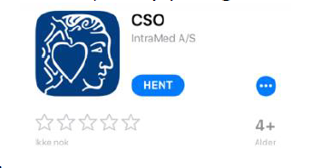**Sådan kommer du på app - CSO AK-online**

Først logger du på sundhed.dk med dit nem-id/MitID.

Under sundhedsjournalen finder du AK-behandling regionsjælland og så går du til AK-online Region Sjælland.

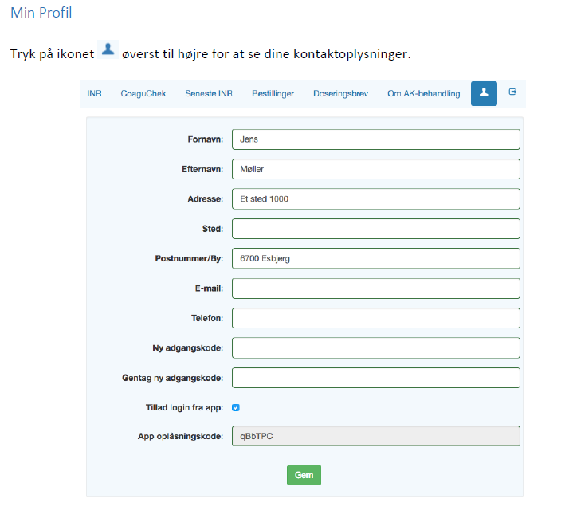



Efter at have trykket på ikonet skal du tillade login fra app.

Så skal der laves en adgangskode – bare 4 cifre f.eks. - gentag og tryk gem.

Herefter får du en app oplåsningskode som skal anvendes for at åbne appen.

Skriv den ned eller kopier den.

På iPhone skal du gå til App Store. På Android skal du gå til Google Play.

Søg efter app med navnet, **CSO,** (se figur nedenfor) og hent den.



7. Åbn herefter app’en.

Du skal nu indtaste dit brugernavn – som er dit cpr-nr. (uden bindestreg)

Adgangskoden er den du valgte på sundhed.dk

Herefter taster du oplåsningskoden fra sundhed.dk

Under system skal du vælge AK-online, Region Sjælland

Tryk **Login**.

Du er nu logget ind i app’en. Næste gang du logger ind, er det kun nødvendigt med adgangskode, eller face ID/touch ID.